Министерство образования и молодежной политики Свердловской области



ГАПОУ СО «Екатеринбургский колледж транспортного строительства»

Отчёт по программе «**Практическое задание 7.3**»

Выполнил: Ратовский Максим Витальевич

Группа: ПР-21

Преподаватель: Мирошниченко Г.В

2025

**Задание:**



**Входные данные**

*R1 – Сопротивление 1,Int,целое*

*R2 - Сопротивление 2,Int,целое*

*R3 - Сопротивление 3,Int,целое*

**Выходные данные**

*Allr – общее сопротивление, double,дробное*

**Блок-схема**

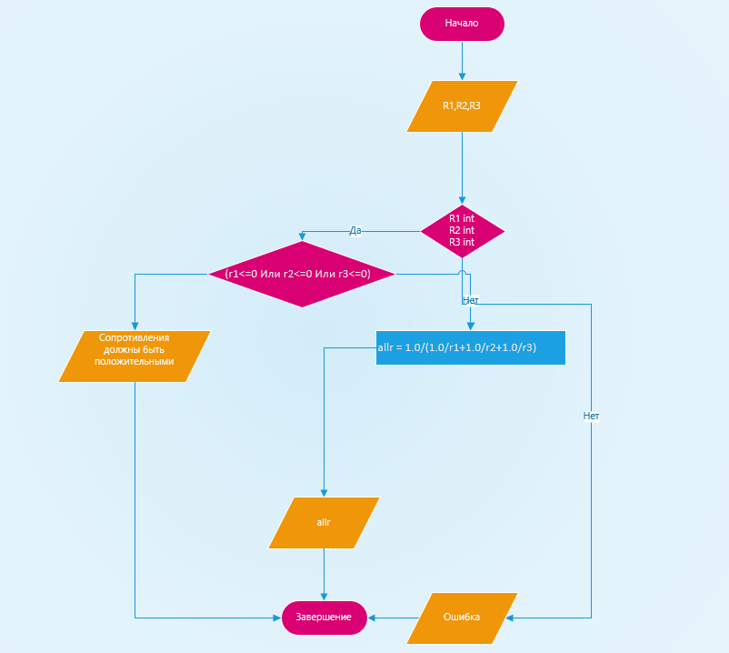

**Листинг программы (если есть)**

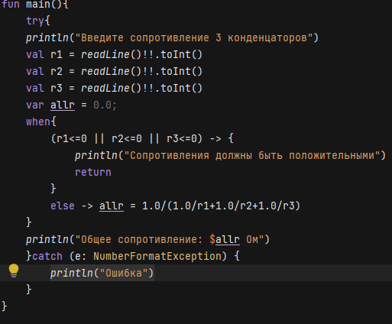

**Тестовые ситуации**

**1)**

|  |
| --- |
| **-5 -3 -2** |

**2)**

|  |
| --- |
| **5 3 2** |

**3)**

|  |
| --- |
| **20 30 40** |

**Вывод**

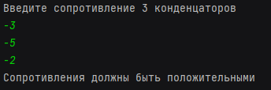

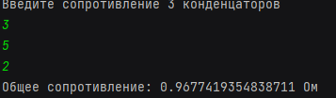

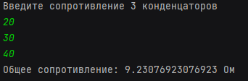

**Задание:**



**Входные данные**

*R1 – внутренний радиус, double,дробное*

*R2 – внешний радиус, double,дробное*

**Выходные данные**

*S – Площадь кольца, double,дробное*

**Блок-схема**

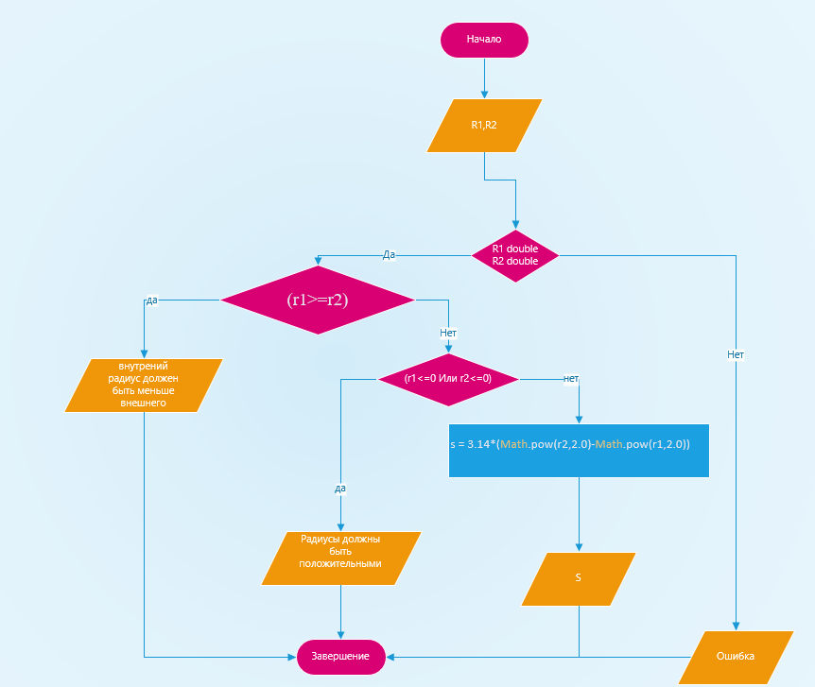

**Листинг программы (если есть)**

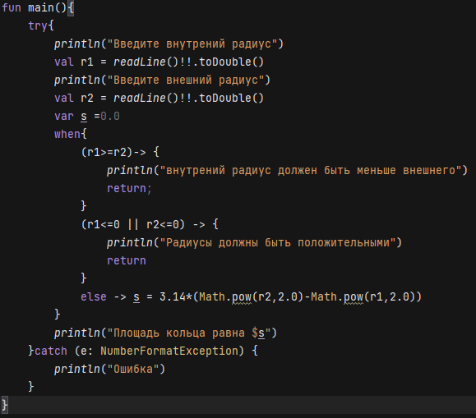

**Тестовые ситуации**

**1)**

|  |
| --- |
| **1 3** |

**2)**

|  |
| --- |
| **3 1** |

**3)**

|  |
| --- |
| **-5 -3** |

**Вывод**

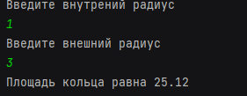

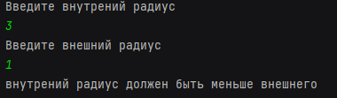

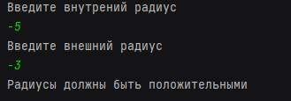

**Задание:**

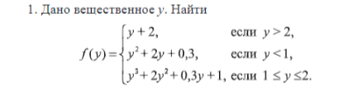

**Входные данные**

*y – вещественное y, double,дробное*

**Выходные данные**

*F(y) – Площадь кольца, double,дробное*

**Блок-схема**

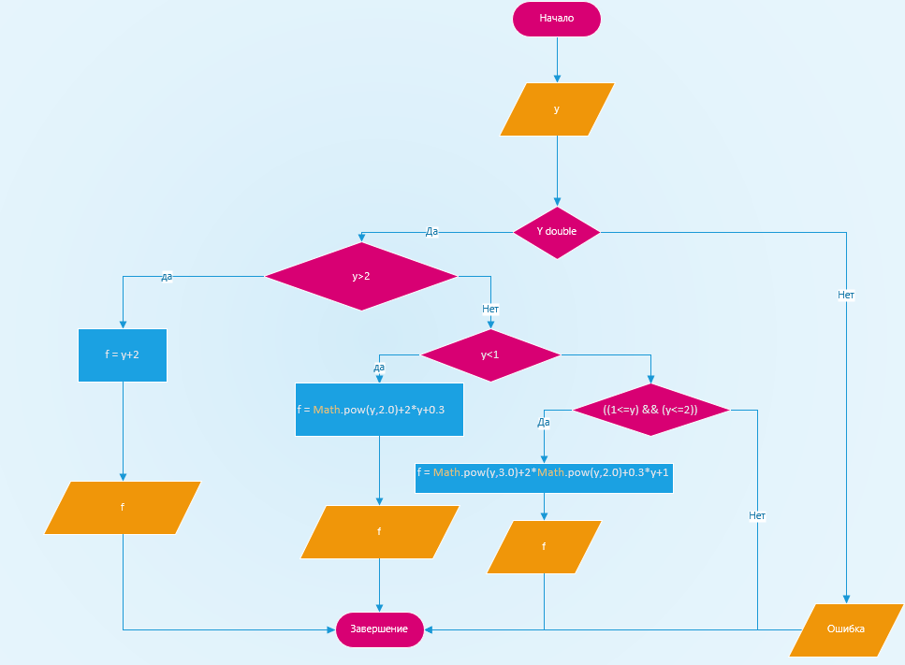

**Листинг программы (если есть)**

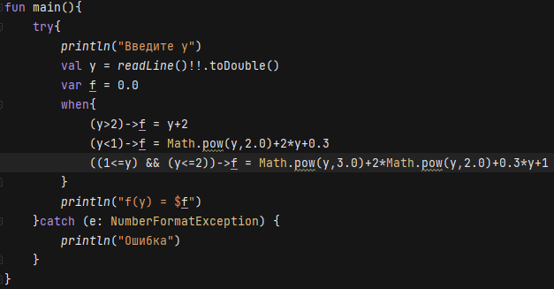

**Тестовые ситуации**

**1)**

|  |
| --- |
| **3** |

**2)**

|  |
| --- |
| **0** |

**3)**

|  |
| --- |
| **1.5** |

**Вывод**





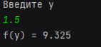

**Задание:**



**Входные данные**

*a – вещественное a , double,дробное*

*b – вещественное a , double,дробное*

*c – вещественное a , double,дробное*

*u – вещественное a , double,дробное*

*v – вещественное a , double,дробное*

**Выходные данные**

*max – Максимальное значение функции, double,дробное*

*min – Минимальное значение функции, double,дробное*

**Блок-схема**

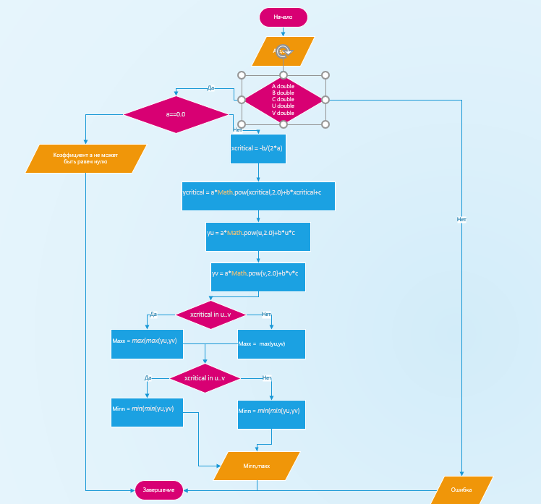

**Листинг программы (если есть)**

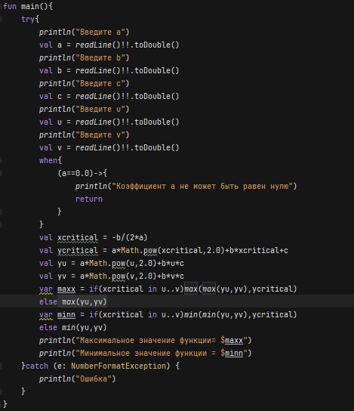

**Тестовые ситуации**

**1)**

|  |
| --- |
| **0 5 3 2** |

**2)**

|  |
| --- |
| **1 5 4 3 2** |

**3)**

|  |
| --- |
| **2 10 15 20 35** |

**Вывод**

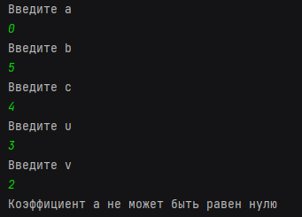

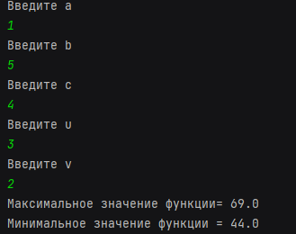

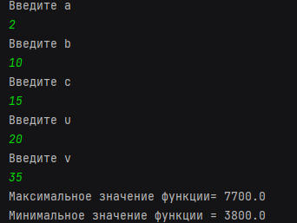

**Задание:**

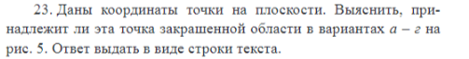

**Входные данные**

*y – y координата, double,дробное*

*x – x координата, double,дробное*

**Выходные данные**

"Точка принадлежит области а"

"Точка принадлежит области б"

"Точка принадлежит области в"

"Точка принадлежит области г"

"Точка не принадлежит ни одной из областей"

**Блок-схема**

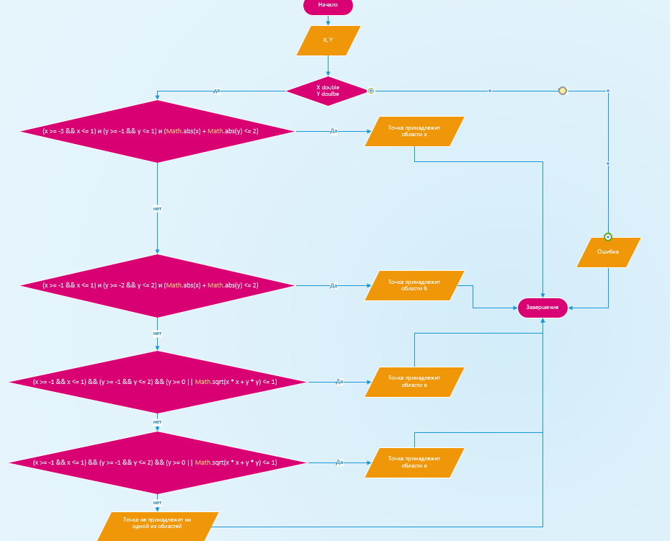

**Листинг программы (если есть)**

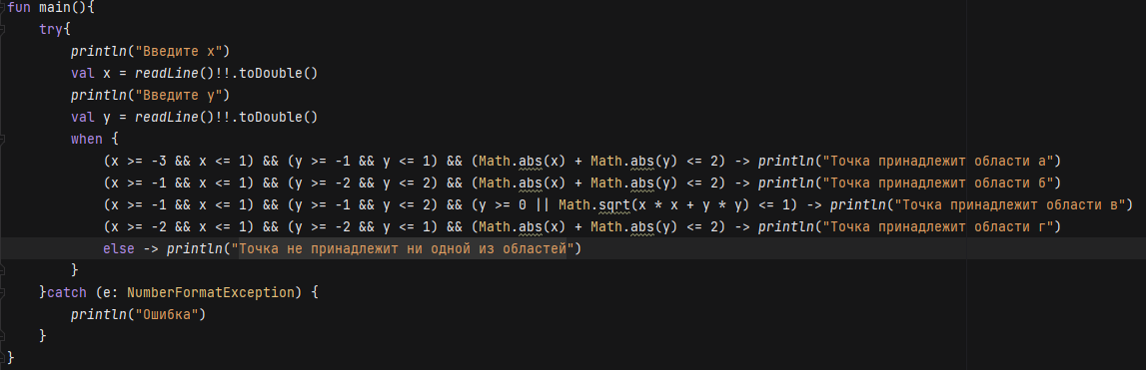

**Тестовые ситуации**

**1)**

|  |
| --- |
| **-0.5 1.5** |

**2)**

|  |
| --- |
| **1 1** |

**3)**

|  |
| --- |
| **2 2** |

**Вывод**

